ANEXOS
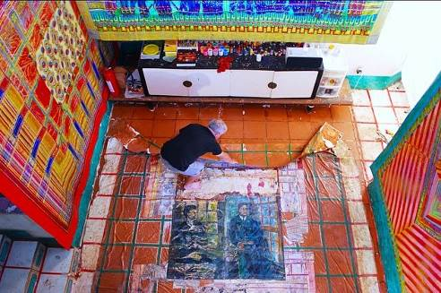

Figura 1: Delson Uchôa e o processo artístico em seu ateliê.
Fonte: Acervo da autora.
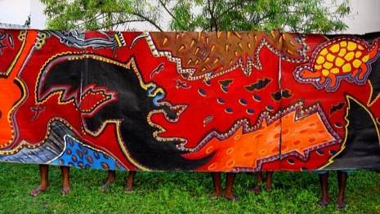

Figura 2: Festa no céu, 1984.
Fonte: Acervo da autora.

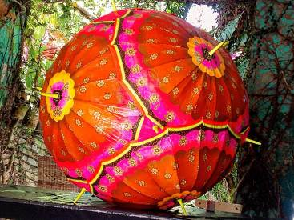

Figura 3: Zigoto Chinês, 2014/2015.
Fonte: Acervo da autora.
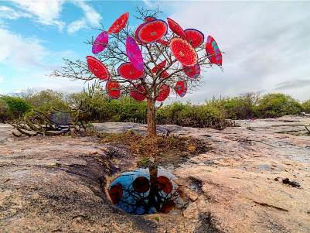

Figura 4: Instalação da série Bicho da Seda, 2012.
Fonte: Acervo da autora.
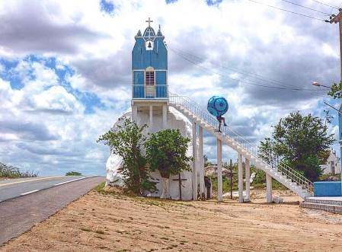

Figura 5: Azul Maria, entre o céu e a terra. Da Série Bicho da Seda, 2014.
Fonte: Acervo da autora.

